**CÁC CÔNG NGHỆ MẠNG TRUY NHẬP ĐANG ĐƯỢC TRIỂN KHAI TẠI VIỆT NAM**

Các dịch vụ viễn thông ngày nay đã có những thay đổi về căn bản so với dịch vụ truyền thống trước đây (chẳng hạn như thoại). Lưu lượng thông tin trên mạng là sự hòa hợp giữa lưu lượng thoại và các dịch vụ phi thoại trong đó lưu lượng dịch vụ phi thoại liên tục gia tăng và biến động không ngừng. Hơn nữa các kết nối truyền số liệu diễn ra trong khoảng thời gian tương đối dài so với thoại thông thường chỉ vài phút. Đây là những nguyên nhân chính đòi hỏi đối với mạng viễn thông hiện thời phải đảm bảo truyền tải thông tin dung lượng lớn tốc độ cao với giá thành thấp.

Mạng viễn thông thường được cấu thành bởi ba mạng chính: mạng lõi, mạng phía khách hàng và mạng truy nhập. Mạng truy nhập đảm nhiệm việc kết nối giữa tổng đài truy nhập dịch vụ và thiết bị khách hàng, do đó nó là một phần rất quan trọng. Với xu hướng phát triển dịch vụ băng rộng của khách hàng ngày nay việc đưa sợi quang vào mạng truy nhập được quan tâm đặc biệt. Nhiều giải pháp truy nhập quang như FTTC/B, FTTH đã đáp ứng được sự mong đợi của cả hai phía nhà cung cấp và khách hàng. Trong môi trường cạnh tranh đòi hỏi các mạng truy nhập phải có khả năng chia sẻ tài nguyên cho nhiều khách hàng. Đây là một yếu tố quan trọng để giảm chi phí dịch vụ.

1. **Công nghệ FTTx**

**FTTx (Fiber To The x)** là 1 thuật ngữ nói chung chỉ một kiến trúc mạng sử dụng cáp quang để kết nối viễn thông, đưa sợi quang tới thuê bao. Cung cấp băng thông cho khách hàng lớn hơn so với cáp đồng, đáp ứng nhu cầu truyền thoại,dữ liệu và video trên nền IP

**Thị trường FTTx đang gặt hái được nhiều thành công với việc người sử dụng có ngày càng nhiều băng thông, dịch vụ hơn với giá thành ngày một thấp hơn.**  Châu ÁThái  Binh Dương là khu vực dẫn đầu thế giới về vấn đề đưa mạng quang tới người dùng đầu cuối (FTTx: Fiber To The x)

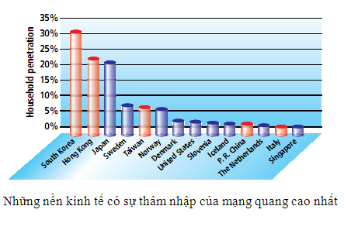

FTTH là giải pháp truy nhập cáp sợi quang căn bản nhất, trong đó, mỗi thuê bao được kết nối tới một sợi quang.

1. **FTTH (Fiber to the home)**

FTTH (fiber to the home) là một công nghệ kết nối viễn thông sử dụng cáp quang từ nhà cung cấp dịch vụ tới địa điểm của khách hàng (văn phòng, nhà…). Công nghệ của đường truyền được thiết lập trên cơ sở dữ liệu được truyền qua tín hiệu quang (ánh sáng) trong sợi cáp quang đến thiết bị đầu cuối của khách hàng, tín hiệu được converter, biến đổi thành tín hiệu điện, qua cáp mạng đi vào Broadband router. Nhờ đó, khách hàng có thể truy cập internet bằng thiết bị này qua có dây hoặc không dây.

  FTTH sử dụng cáp quang từ nhà cung cấp dịch vụ tới địa điểm của khách hàng (văn phòng, nhà…). Công nghệ của đường truyền được thiết lập trên cơ sở dữ liệu được truyền qua tín hiệu quang (ánh sáng) trong sợi cáp quang đến thiết bị đầu cuối của khách hàng, tín hiệu được converter, biến đổi thành tín hiệu điện, qua cáp mạng đi vào Broadband router. Nhờ đó, khách hàng có thể truy cập internet bằng thiết bị này qua có dây hoặc không dây.

FTTH đặc biệt hiệu quả với các dịch vụ: Hosting Server riêng, VPN (mạng riêng ảo), Truyền dữ liệu, Game Online, IPTV (truyền hình tương tác), VoD (xem phim theo yêu cầu), Video Conferrence (hội nghị truyền hình), IP Camera…với ưu thế băng thông truyền tải dữ liệu cao, có thể nâng cấp lên băng thông lên tới 1Gbps, An toàn dữ liệu, Độ ổn định cao, không bị ảnh hưởng bởi nhiễu điện, từ trường...

 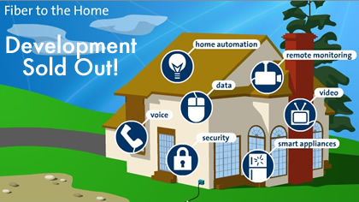

Khi FTTH đã hoàn thiện, các ứng dụng đã tập trung vào hai giải pháp được nhất trí chung. Giải pháp thứ nhất là Mạng quang thụ động (Passive Optical Network - PON). Các PON đã được mô tả cho FTTH ngay từ năm 1986. Kiến trúc FTTH phổ biến thứ hai là mạng điểm-nối-điểm (P2P), thường được gọi là Mạng Ethernet toàn quang (All Optical Ethernet Network - AOEN)

1. **Mạng quang thụ động(PON)**

Trong kiến trúc này, tín hiệu chính từ tổng đài nội hạt được chia tách một cách thụ động sao cho nó được dùng chung giữa 16 đến 32 thuê bao. Tính riêng tư được bảo đảm bằng việc dịch thời gian và sự mã hóa cá nhân cho lưu lượng của mỗi thuê bao. Các chi phí tổng đài và mạng cố định được chia sẻ giữa tất cả các thuê bao. Điều này làm giảm bớt giá thành chủ yếu cho mỗi thuê bao. Giải pháp PON có lợi lớn vì không có các thiết bị điện tử đặt ngoài trời, do đó làm giảm tính phức tạp của mạng và giảm các chi phí vòng đời đồng thời lại cải thiện được độ tin cậy.

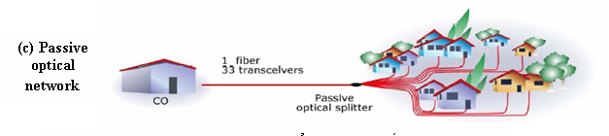

**4. Mạng điểm nối điểm (P2P)**

Trong giải pháp này, mỗi gia đình được kết nối thẳng tới tổng đài nội hạt bằng cáp sợi quang. Nó cung cấp một đường dây kết nối dùng riêng tới nhà khai thác cho mỗi thuê bao và đó là ưu điểm chính của các mạng P2P so với các mạng PON. Các đường dây kết nối dùng riêng của một mạng P2P tạo điều kiện thuận tiện cho việc cung ứng dịch vụ đặc trưng thuê bao. Băng thông thuê bao rộng hơn với độ an toàn lưu lượng được tăng cường, và cung cấp các dịch vụ đối xứng một cách đơn giản.Nó có ưu điểm là có thể sử dụng các cấu kiện và thiết bị đang có sẵn, việc này giúp làm giảm chi phí của hệ thống. Tuy nhiên, các mạng P2P đòi hỏi các hoạt động ngoài hiện trường và điều này có thể làm tăng các chi phí lắp đặt, vận hành và vòng đời và còn làm giảm độ tin cậy.  
  
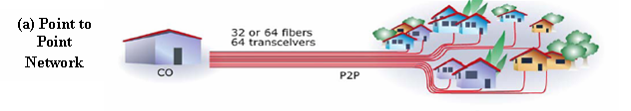

Ưu điểm của PON là nó sử dụng các thiết bị không cần cấp nguồn, có giá thành rẻ và có thể đặt ở bất kì đâu, không phụ thuộc và các điều kiện môi trường, không cần phải cung cấp năng lượng cho các thiết bị giữa phòng máy trung tâm và phía người dùng. Ngoài ra, ưu điểm này còn giúp các nhà khai thác giảm được chi phí bảo dưỡng, vận hành. Kiến trúc PON cho phép giảm chi phí cáp sợi quang và giảm chi phí cho thiết bị tại CO do nó cho phép nhiều người dùng (thường là 32) chia sẻ chung một sợi quang. Những ưu điểm vượt trội đó nên Mạng quang thụ động (PON) được ứng dụng vào hệ thống đường trục của các nhà mạng viễn thông tại Việt Nam.